**Лабораторная работа №1**

**Use Case Диаграмма ИС Онлайн магазин**

**Вариант 16**

|  |  |
| --- | --- |
| **Наименование актера** | **Описание роли** |
| Пользователь | Этот актор является пользователем (покупателем) онлайн-магазина. |
| Администратор | Этот актор контролирует онлайн-магазин. |

|  |  |  |
| --- | --- | --- |
| **Наименование варианта использования** | **Актеры** | **Описание** |
| Отправка сообщения | Пользователь, Администратор. | Возможность пользователей системы обмениваться сообщениями в рамках информационной системы, например между магазином и пользователем. |
| Выбор получателя | Пользователь, Администратор. | Функция в информационной системе, позволяющая пользователю выбирать, кому будет отправлено сообщение. |
| Просмотр товаров | Пользователь, Администратор. | Функционал, который позволяет всем пользователям системы товары, представленные в магазине. |
| Поиск | Пользователь, Администратор. | Возможность поиска товара. |
| Добавить в корзину | Пользователь, Администратор. | Добавление товара в корзину |
| Оставить комментарий | Пользователь, Администратор. | Возможность оставления отзыва или комментария к доставке. |
| Изменение e-mail | Пользователь, Администратор. | Вариант использования, позволяющий обновить личные данные в учетной записи пользователя. |
| Ввод/Сохранение | Пользователь, Администратор. | Ввод и сохранение изменённых данных в системе. |
| Управление каталогом товаров | Администратор | Контроль за товарами. |
| Выбор каталога | Администратор | Этот вариант использования позволяет администратору выбрать каталог для дальнейшего просмотра. |
| Мониторинг активности | Администратор | Отслеживание и реагирование на количество активность в магазине. |
| Просмотр и обработка заказов | Администратор | Просмотр заказов и возможность изменить какие-либо параметры. |
| Выбор заказа | Администратор | Этот вариант использования позволяет администратору выбрать заказ для дальнейшего просмотра. |

|  |  |  |
| --- | --- | --- |
| **Наименования связанных объектов** | **Тип связи** | **Описание** |
| Просмотр товаров, Поиск | Включение (extend) | Просмотр товаров может включать функционал поиска товаров. |
| Поиск, Добавить в корзину | Включение (extend) | Функционал поиска товаров может включать добавление товара в корзину. |
| Просмотр товаров, Добавить в корзину | Включение (extend) | Просмотр товаров может включать добавление товара в корзину. |
| Авторизация, Просмотр товаров | Расширение (extend) | Процесс авторизации может быть расширен до возможности просмотра товаров. |
| Авторизация, Отправка сообщения | Расширение (extend) | Авторизованный пользователь может расширить свои действия до отправки сообщений другим пользователям системы. |
| Авторизация, Просмотр корзины | Расширение (extend) | После авторизации пользователь может просмотреть свою корзину. |
| Авторизация, Изменение личных данных | Расширение (extend) | Авторизованный пользователь имеет возможность изменить свои личные данные в системе. |
| Отправка сообщения, Выбор получателя | Включение (include) | Отправка сообщения включает в себя выбор получателя сообщения из списка контактов. |
| Просмотр корзины, Выбор способа доставки и оплата | Расширение (extend) | Просмотр корзины даёт возможность выбора товаров может быть расширена возможностью  конкретного способа доставки и оплаты. |
| Изменение личных данных,  Ввод / Сохранение | Расширение (extend) | Изменение личных данных включает Ввод или сохранение данных |
| Управление каталогом товаров, Выбор каталога | Включение (include) | Управление каталогом товаров всегда включает опцию выбора каталога. |
| Просмотр и обработка заказов, Выбор заказа | Включение (include) | Просмотр и обработка заказов всегда включает функционал выбора заказа. |



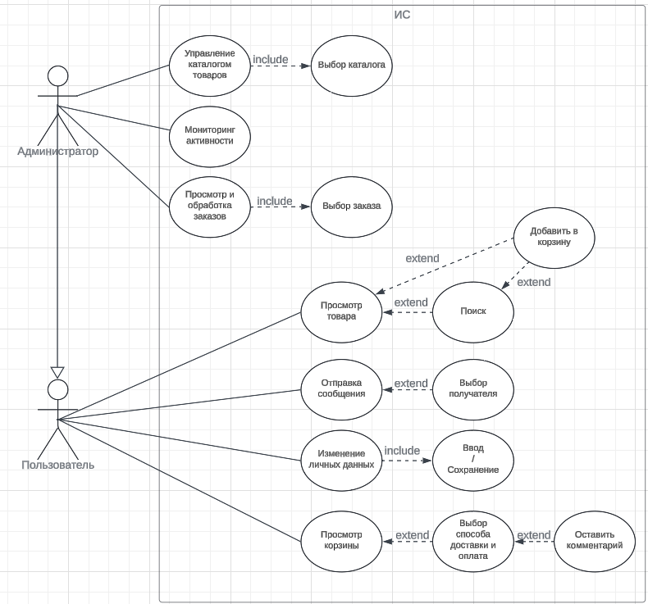

**Лабораторная работа №2**

|  |  |
| --- | --- |
| Категория | Наименование сценария использования |
| Главные | Авторизация, Просмотр товаров, Поиск, Просмотр \n корзины, Выбор товаров, Изменение личных данных, Изменение e-mail, Изменение пароля, Изменение номера телефона, Ввод Сохранение, Управление каталогом товаров, Выбор каталога, Мониторинг активности, Просмотр и обработка заказов, Выбор заказа, Добавить в корзину, Изменение адреса, Выбор способа доставки и оплаты, Оплата. |
| Второстепенные | Отправка сообщений, Выбор получателя, Оставить комментарий. |

|  |  |
| --- | --- |
| Название: Сценарий оформления заказа  Цель: Оформить заказ  Актор(ы): Пользователь  Триггер: Пользователь принял решение просмотреть корзину  Результат: Пользователь просмотрит корзину и оформит заказ.  Предусловия: Система работает. У пользователя есть возможность получить доступ к системе. Пользователь авторизован.  Основной сценарий: | |
| **Пользователь** | **Система** |
| 1.После авторизации нажал кнопку позволяющую просмотреть корзину. | 2.Открывает форму корзины товаров. |
| 3.Пользователь выбирает товары из доступных и нажимает кнопку позволяющую произвести покупку товаров.  Если пользователь нажимает кнопку выход, выполняется альтернативный сценарий №1. | 4.Система предлагает выбор способа доставки из доступных. |
| 5.Пользователь делает выбор, иначе выполняется альтернативный сценарий №2. | 6.Система предлагает выбор способа оплаты |
| 7.Пользователь делает выбор и совершает оплату. | 8.Система подтверждает оплату.  8.3 Платеж не совершен.  9.Система сохраняет информацию и предлагает оставить комментарий. |
| 10. Пользователь оставляет комментарий, иначе выполняется альтернативный сценарий №4. | 11.Система сохраняет комментарий и закрывает форму, заказ оформлен. |
| Альтернативный сценарий №1:  ⎯ Система закрывает форму.  ⎯ Основной сценарий заканчивается.  Альтернативный сценарий №2:  ⎯ Система возвращается к товаров.  ⎯ Основной сценарий продолжается на шаге 3.  Альтернативный сценарий №3:  ⎯ Система возвращается к выбору способа оплаты.  ⎯ Основной сценарий продолжается на шаге 7.  Альтернативный сценарий №4:  ⎯ Система закрывает форму.  ⎯ Основной сценарий заканчивается. | |

|  |  |
| --- | --- |
| Название: Управление каталогом товаров  Цель: Отредактировать каталог товаров  Актор(ы): Администратор  Триггер: Администратор принял решение отредактировать каталог товаров  Результат: Администратор изменяет каталог товаров  Предусловия: Система работает. У администратора есть возможность получить доступ к системе. Администратор авторизован.  Основной сценарий: | |
| **Администратор** | **Система** |
| 1. Нажал кнопку позволяющую произвести управление каталогом товаров. | 2.Открывает форму с управлением каталогом товаров. |
| 3.Администратор изменяет нужные каталоги товаров.  Если администратор нажимает кнопку выход, выполняется альтернативный сценарий №1. | 4.Система запрашивает подтверждение действия. |
| 5.Администратор подтверждает действие, иначе выполняется альтернативный сценарий №2. | 6.Система проверяет данные и.  6.3 Данные не прошли проверку  7.Система сохраняет данные и закрывает форму. |
| Альтернативный сценарий №1:  ⎯ Система закрывает форму.  ⎯ Основной сценарий заканчивается.  Альтернативный сценарий №2:  ⎯ Система возвращается к вводу данных.  ⎯ Основной сценарий продолжается на шаге 3.  Альтернативный сценарий №3:  ⎯ Система выводит сообщение об ошибке.  ⎯ Система возвращается к вводу данных.  ⎯ Основной сценарий продолжается на шаге 3. | |

|  |  |
| --- | --- |
| Название: Сценарий просмотра товара  Цель: Выбрать товары для дальнейшей покупки  Актор(ы): Пользователь  Триггер: Пользователь захотел узнать какой продукт присутствует в магазине  Предусловия: Система работает. У пользователя есть возможность получить доступ к системе. Пользователь авторизован. Пользователь выбрал товары.  Основной сценарий: | |
| **Пользователь** | **Система** |
| 1. Нажал кнопку позволяющую произвести просмотр товара. | 2.Открывает форму с каталогом магазина. |
| 3. Пользователь в поиске вводит название товара.  3.1.Если пользователь не нажимает кнопку поиск, выполняется альтернативный сценарий №1. | 4.Система выводит на экран результат поиска. |
| 5.Пользователь выбирает товар. | 6. Система выводит на экран более подробное описание товара. |
| 7. Пользователь добавляет выбранный товар в корзину.  7.2 Пользователь возвращается назад | 8.Система обновляет данные корзины. |
| Альтернативный сценарий №1:  ⎯ Основной сценарий продолжается на шаге 5.  Альтернативный сценарий №2:  ⎯ Основной сценарий продолжается на шаге 4. | |

**Лабораторная работа №3**

1. Название: Сценарий оформления заказа

Цель: Оформить заказ

Актор(ы): Пользователь

Триггер: Пользователь принял решение просмотреть корзину

Результат: Пользователь просмотрит корзину и оформит заказ.

Предусловия: Система работает. У пользователя есть возможность получить доступ к системе. Пользователь авторизован.

Диаграмма активностей:

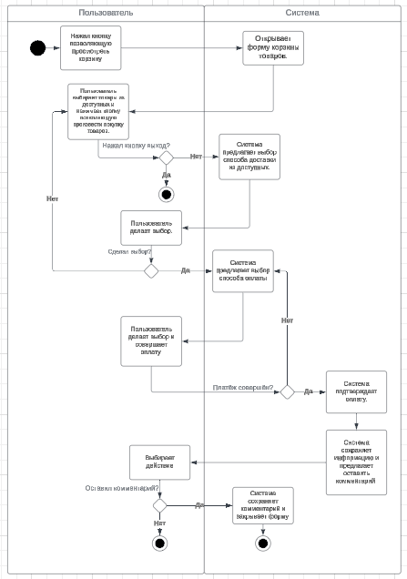

2. Название: Управление каталогом товаров

Цель: Отредактировать каталог товаров

Актор(ы): Администратор

Триггер: Администратор принял решение отредактировать каталог товаров

Результат: Администратор изменяет каталог товаров

Предусловия: Система работает. У администратора есть возможность получить доступ к системе. Администратор авторизован.

Диаграмма активностей:

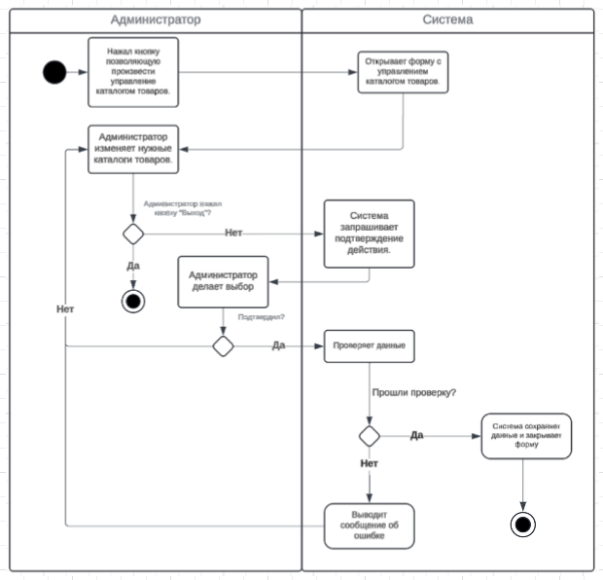

3. Название: Сценарий просмотра товара

Цель: Выбрать товары

Актор(ы): Пользователь

Триггер: Пользователь захотел узнать какой продукт присутствует в магазине

Предусловия: Система работает. У пользователя есть возможность получить доступ к системе. Пользователь авторизован. Пользователь выбрал товары.

Диаграмма активностей:

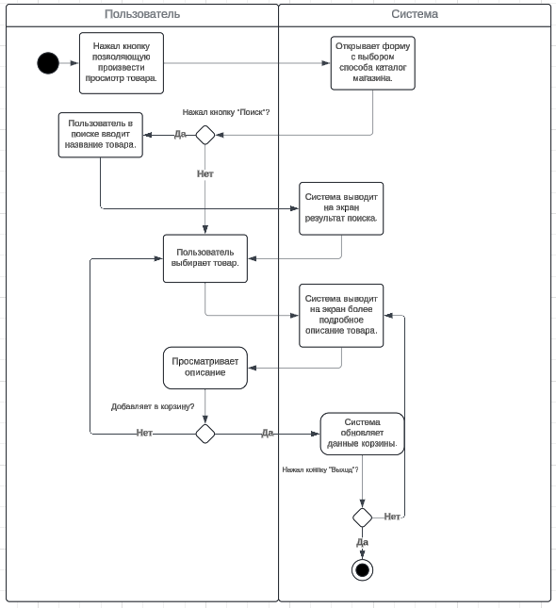

**Лабораторная работа №4**

Текст кода для генерации диаграммы:

@startuml

title Use case diagram Store

left to right direction

actor Пользователь

actor Администратор

rectangle ИС {

(Авторизация) as UC1

(Отправка \n сообщения) as UC2

(Выбор получателя) as UC3

(Просмотр \n товаров) as UC4

(Поиск) as UC5

(Просмотр \n корзины) as UC6

(Оставить \n комментарий) as UC8

(Изменение личных \n данных) as UC9

(Ввод \n / \n Сохранение) as UC13

(Управление каталогом\nтоваров) as UC15

(Выбор \n каталога) as UC16

(Мониторинг активности) as UC17

(Просмотр и обработка\nзаказов) as UC18

(Выбор заказа) as UC19

(Добавить в корзину) as UC20

(Выбор способа\nдоставки и оплата) as UC22

}

Пользователь -- UC1

Пользователь <|-- Администратор

UC1 <.. UC2: extend

UC1 <.. UC4: extend

UC1 <.. UC6: extend

UC2 ..> UC3: include

UC4 <.. UC5: extend

UC4 <.. UC20: extend

UC5 <.. UC20: extend

UC6 <.. UC22: extend

UC22 <.. UC8: extend

UC1 <.. UC9: extend

UC9 ..> UC13: include

Администратор -- UC15

UC15 ..> UC16: include

Администратор -- UC18

UC18 ..> UC19: include

Администратор -- UC17

@enduml

Полученная диаграмма:

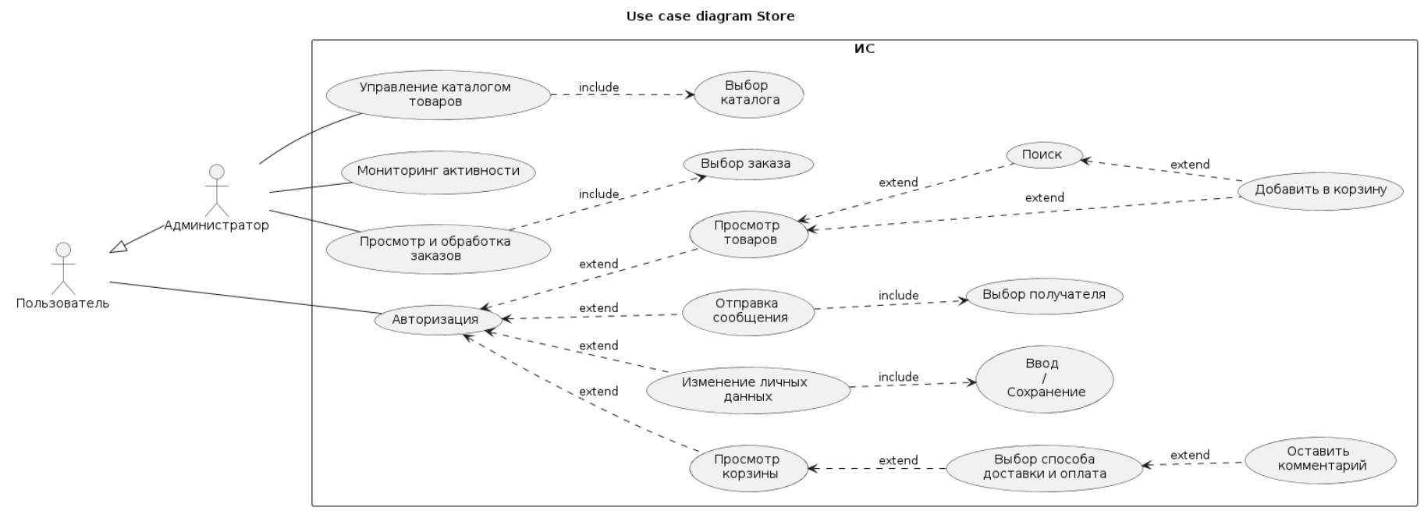

**Лабораторная работа №5**

**№1**

@startuml

actor Пользователь as User

boundary "Интерфейс" as UI

control "Система" as Sys

database "База данных" as DB

User -> UI: Просмотр корзины

Activate UI

UI -> Sys: Просмотр корзины

Activate Sys

Sys -> DB: Запрос данных о состоянии\nкорзины

Activate DB

DB --> Sys: Возврат данных

Deactivate DB

Sys --> UI: Возврат данных

Deactivate Sys

UI --> User: Отображение корзины

Deactivate UI

alt Пользователь нажал кнопку "Выход"

User -> UI: Нажал "Выход"

Activate UI

UI -> Sys: Нажал "Выход"

Activate Sys

Sys --> UI: Завершение работы

Deactivate Sys

UI --> User: Уведомление о выходе\nи перенаправление на начальный экран

Deactivate UI

else Продолжил работу

User -> UI: Выбор товаров из корзины

Activate UI

end

UI -> Sys: Выбор товаров

Activate Sys

Sys --> UI: Выбор способа доставки

UI --> User: Выбор способа доставки

alt Отменил выбор

User -> UI: Отмена

UI -> Sys: Отмена действия

Sys --> UI: Отображение корзины

UI --> User: Возврат данных

else Сделал выбор

User -> UI: Передача данных

UI -> Sys: Передача данных

Sys -> DB: Сохранение данных

end

Sys -> UI: Выбор способа оплаты

UI -> User: Выбор способа оплаты

User --> UI: Сделал выбор и совершил оплату

UI --> Sys: Передача данных

Sys -> Sys: Проверка оплаты

opt Платеж не совершен

Sys --> UI: Платеж не совершен

UI --> User: Платеж не совершен

end

Sys -> DB: Сохранение данных

Sys -> UI: Предложение оставить комментарий

UI -> User: Отображение предложения

User --> UI: Комментарий

UI --> Sys: Комментарий

Sys --> DB: Сохранение комментария

opt Не оставил комментарий

User --> UI: Отказ

UI --> Sys: Отказ

end

Deactivate Sys

Deactivate UI

@enduml

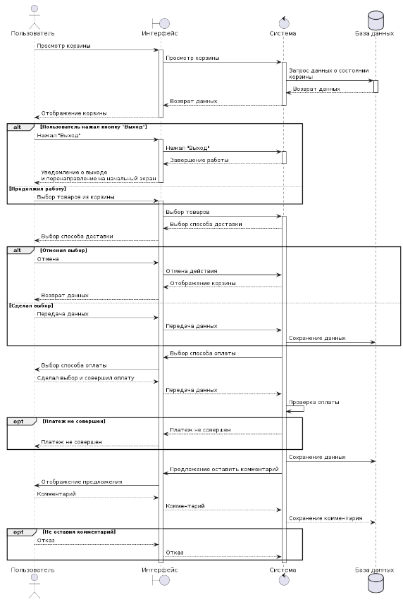

**№2**

@startuml

actor Администратор as User

boundary "Интерфейс" as UI

control "Система" as Sys

database "База данных" as DB

User -> UI: Управление каталогом товаров

Activate UI

UI -> Sys: Управление каталогом товаров

Activate Sys

Sys -> DB: Запрос данных о каталогах

Activate DB

DB --> Sys: Возврат данных

Deactivate DB

Sys --> UI: Возврат данных

Deactivate Sys

UI --> User: Отображение каталогов

Deactivate UI

alt Пользователь нажал кнопку "Выход"

User -> UI: Нажал "Выход"

Activate UI

UI -> Sys: Нажал "Выход"

Activate Sys

Sys --> UI: Завершение работы

Deactivate Sys

UI --> User: Уведомление о выходе\nи перенаправление на начальный экран

Deactivate UI

else Продолжил работу

User -> UI: Изменение каталогов

Activate UI

end

UI -> Sys: Изменение каталогов

Activate Sys

Sys --> UI: Запрос подтверждения

UI --> User: Запрос подтверждения

alt Не подтвердил

User -> UI: Отмена

UI -> Sys: Отмена действия

Sys --> UI: Отображение каталогов

UI --> User: Возврат данных

else Подтвердил

User -> UI: Передача данных

UI -> Sys: Передача данных

Sys -> Sys: Проверка данных

opt Данные не прошли проверку

Sys --> UI:Уведомление и возврат\nк изменению каталогов

UI --> User:Уведомление и возврат\nк изменению каталогов

end

Sys -> DB: Сохранение данных

end

Deactivate Sys

Deactivate UI

@enduml 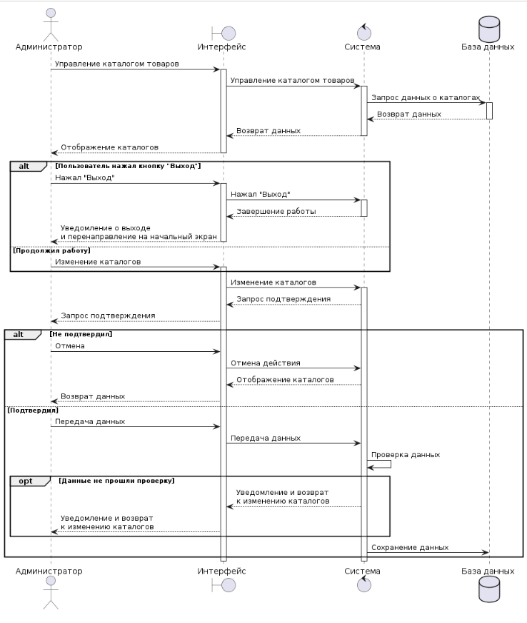

№3

@startuml

actor Пользователь as User

boundary "Интерфейс" as UI

control "Система" as Sys

database "База данных" as DB

User -> UI: Просмотр товара

Activate UI

UI -> Sys: Просмотр товара

Activate Sys

Sys -> DB: Запрос данных о товарах

Activate DB

DB --> Sys: Возврат данных

Deactivate DB

Sys --> UI: Возврат данных

Deactivate Sys

UI --> User: Отображение товаров

Deactivate UI

alt Воспользовался поиском

User -> UI: Ввел информацию в поле поиск

Activate UI

UI -> Sys: Ввел информацию в поле поиск

Activate Sys

Sys --> UI: Результаты запроса

Deactivate Sys

UI --> User: Результаты запроса

Deactivate UI

else Не использовал поиск

User -> UI: Выбор товара

Activate UI

end

UI -> Sys: Выбор товара

Activate Sys

Sys -> DB: Запрос подробной информации о товаре

Activate DB

DB --> Sys: Возврат информации

Deactivate DB

Sys --> UI: Возврат информации

UI --> User: Отображение информации

alt Добавил в корзину

User -> UI: Добавление в корззину

UI -> Sys: Добавление в корззину

Sys -> DB: Изменение данных корзины

else Вернулся назад

User -> UI: Назад

UI -> Sys: Назад

Sys -> UI: Отображение товаров

UI -> User: Отображение страницы с товарами

end

Deactivate Sys

Deactivate UI

@enduml 